Національний технічний університет України

«Київський політехнічний інститут»

Факультет інформатики та обчислювальної техніки

Лабораторна робота №8

З дисципліни:

“Комп’ютерна електроніка”

Виконав: Слободяний Б.І.

група ІО-03

Номер бригади:5

Київ 2012

**Исходные данные**

Модели транзисторов:NPN10

MOSF ET15

Входной сигнал:

Синусоидальное напряжение

f=2000 Гц

А=10 В

Управляющий сигнал:

Прямоугольное импульсное напряжение

$ν$ =200

t=1 мс

**Ход работы**

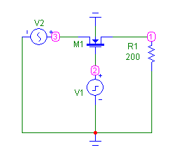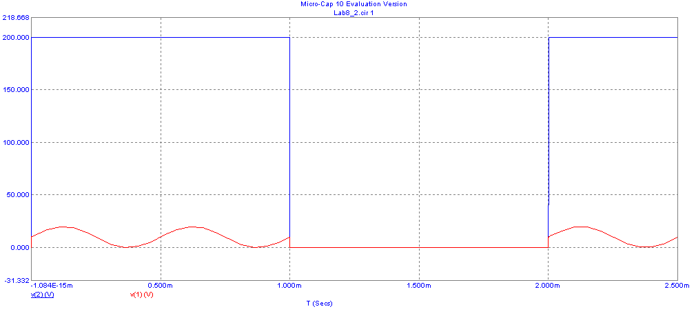

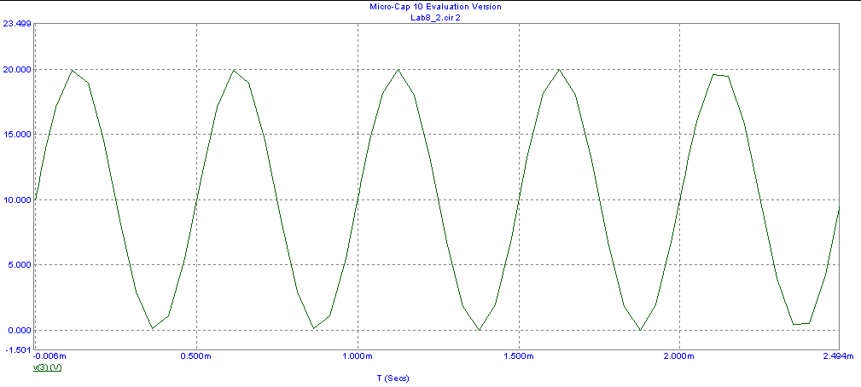

**Биполярный ключ**

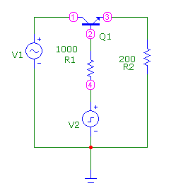

**Результаты эксперемента**

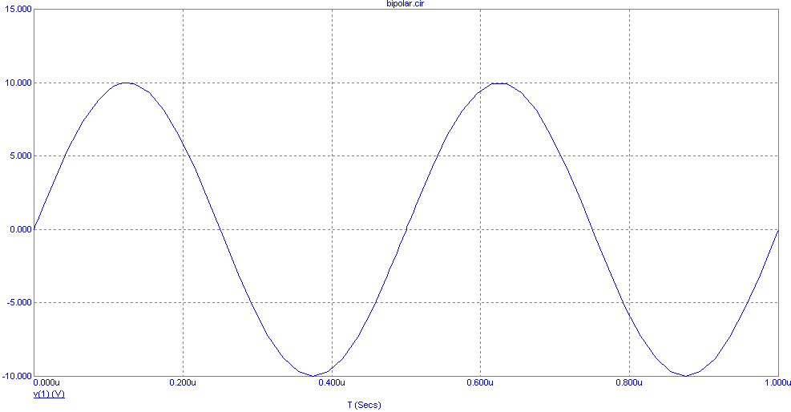

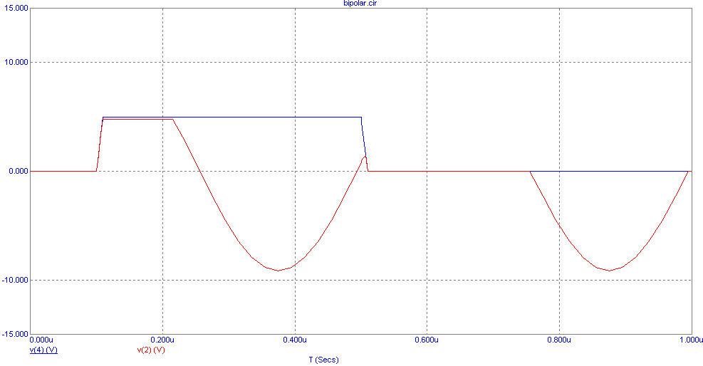

**Выводы**

Ключи на полевых транзисторах с управляющим р—n-переходом применяют в различных коммутаторах аналоговых сигналов. Их существенными преимуществами перед ключами на биполярных транзисторах являются:

1) малое остаточное напряжение на ключе в проводящем состоянии;

2) высокое сопротивление в непроводящем состоянии и, как следствие, малый ток, протекающий через закрытый ключ;

3) малая потребляемая мощность от источника управляющего напряжения;

4) достаточно хорошая развязка между источником управления и источником коммутируемого сигнала;

5) возможность коммутации электрических сигналов низкого уровня (порядка микровольт).

МДП-ключ отличается тем, что его входное (коммутируемое) напряжение в общем случае может быть разнополярным, однако для этого требуется специально сформированный сигнал управления. Анализ этого ключа показывает, что коэффициент передачи коммутируемого сигнала зависит от величины его напряжения. Для уменьшения погрешности, возникающей в результате наличия нелинейности коэффициента передачи, целесообразно увеличивать сопротивление нагрузки Rn.